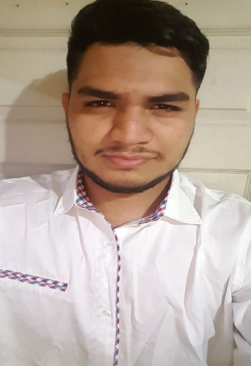**CURRICULUM VITAE**

**José Mauricio Licona Sarmiento**

**Datos personales:**

**Lugar y fecha de nacimiento: Tegucigalpa F.M. 2 de junio 2001**

**Dirección actual: col. Hato de en medio sector 7, bloque 96, casa 5116**

**Numero de identidad: 0304-2001-00162**

**Numero de celular: 9465-2496**

**Educación recibida:**

**Primaria**

**Escuela mixta Manuel Bonilla, Esquías Comayagua.**

**Secundaria**

**Instituto Alejandro Alfaro Arriaga, Esquías Comayagua.**

**Diversificado**

**Instituto Alejandro Alfaro Arriaga, Esquías Comayagua.**

**Titulo obtenido: Bachiller en ciencias y humanidades.**

**Pasante universitario de lenguas extranjeras.**

**Segundo año.**

**UNAH (Universidad nacional Autónoma de Honduras.)**

**Experiencia recibida:**

**Estudios de secundaria en Instituto técnico.**

**Conocimiento en talleres de Estructuras metálicas, madera, agricultura.**

**Aspiraciones personales.**

**Superación personal, disciplina, obtener un título académico de nivel superior, laborar para auto sostener mis estudios y salir adelante.**

**Me considero una persona responsable, accesible, que sabe acatar órdenes y cumplir responsabilidades.**

**Educado, se respetar y me gusta que me respeten.**

**Si algo no lo sé pongo de mi parte y desempeño por aprenderlo.**

**Experiencia Laboral**

**Deposito el Brindis col. Kennedy Tegucigalpa.**

Ventas

**Price mart el Sauce Tegucigalpa**

Área de bodega y atención al cliente.

**INPLASA Industria de plásticos valle de Amarateca.**

Cubrir vacación asistente de depto. de tintas y apoyo a Gerencia de Recursos Humanos.

**MESERO EN EL MORITO VENTUS.**

Periodo 1 año. Atención al cliente, trabajó bajo presión y en base a metas.

**Parrillero de cocina restaurante toro bravo la kennedy**

**Cocinero de restaurante winsburguer el prado**

**REFERENCIAS PERSONALES:**

**Heidy Paola Mejia 9469-39-93**

**Sindy Sánchez 9809-00-61**

**Sergio Aníbal Licona 3269-71-2**

